TISKOVÁ ZPRÁVA

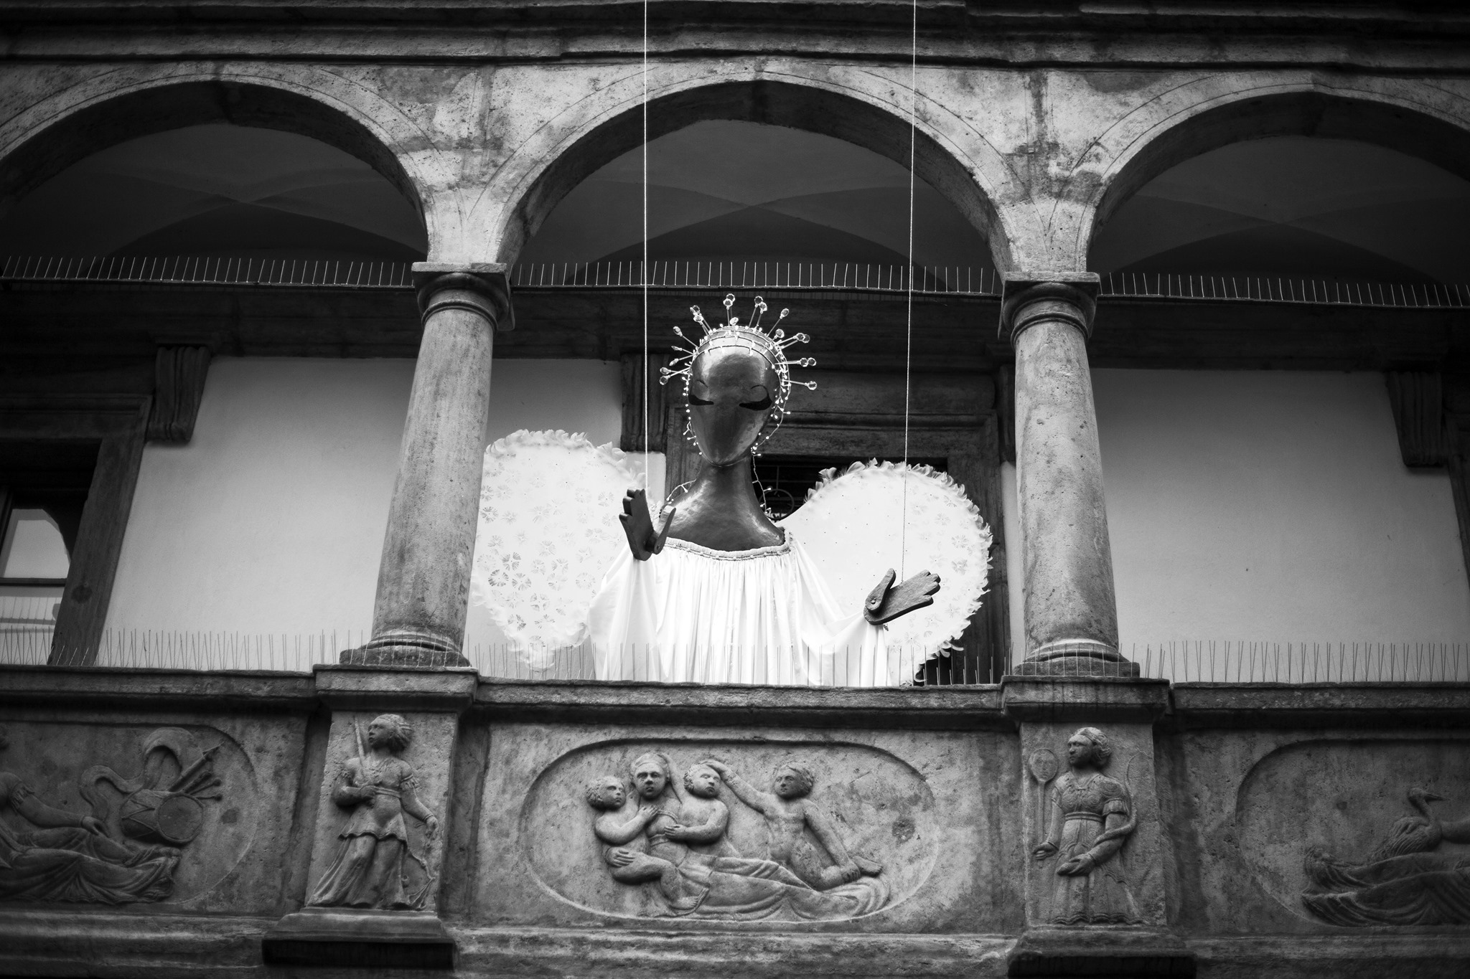

Přiletěl anděl, něco si přej!
Na arkády Mydlářovského domu, sídla Muzea loutkářských kultur v Chrudimi, přiletěl opět po roce anděl, o kterém se říká, že je schopen vyplnit i ta nejtajnější přání. Ta na svých křídlech donese až do nového roku.
Letošní rok je kvůli celosvětové koronavirové pandemii pro všechny velkou zkouškou. Složitá situace, ve které jsme se ne tak úplně vlastní vinou ocitli, sice nezavdává mnoho důvodů k optimismu, ale může být příležitostí. Příležitostí pro zastavení, sebereflexi i začátek něčeho nového. V Muzeu loutkářských kultur v Chrudimi jsme jarní „lockdown“ využili k obohacení stálé expozice, ten podzimní pak jako příležitost začít více komunikovat s návštěvníky a plně propojit potenciál loutkového divadla a sociálních sítí. Snažíme se dělat to, co je podle nás smyslem kultury a kulturních institucí v každé nelehké době. Dodat trochu naděje a povzbuzení, protože, jak psal Jan Amos Komenský, kde vzniká světlo, tam ustupuje tma.
I proto se na arkádách Mydlářovského domu o celý měsíc dříve objevuje anděl, který bdí v době Adventu nad všemi lidmi dobré vůle a o němž se říká, že je schopen vyplnit i ta nejtajnější přání. Vzhledem k uzavření muzea nelze letos přání doručit a na křídla nalepit osobně, ale naštěstí se našlo řešení. V souladu s dobou se náš milý anděl přihlásil na facebook a pro tento účel se z něho stal Anděl Přání. Pod tímto jménem si ho můžete vyhledat, skamarádit se s ním a skrytě do messengeru napsat, co byste chtěli příští rok vyplnit. A pro ty, kteří si s facebookem netykají, nechal na vzkazy a přání připevnit schránku na okno vedle vchodu do Mydlářovského domu.
Slibujeme, že se všechna přání k andělovi dostanou s přímluvou, aby se v příštím roce vyplnila. Tak nechte doma černé myšlenky obtížené strachem z toho, co bude příští rok, a něco si přejte!

autor: Břetislav Oliva

Kontaktní údaje:

Břetislav Oliva
email: bretislav.oliva@puppets.cz
tel. 778 712 531

